Слушание музыки 1 а и 1 класс, преподаватель Никитина Н.Ю.
(филиал на Артема)
Урок 4 (от начала дистанционного обучения), неделя с 25-28 октября.
Сегодня мы вновь слушаем «шаги», но уже других героев.
- Знакомимся с произведением ещё одного русского композитора – М.П. Мусоргского.
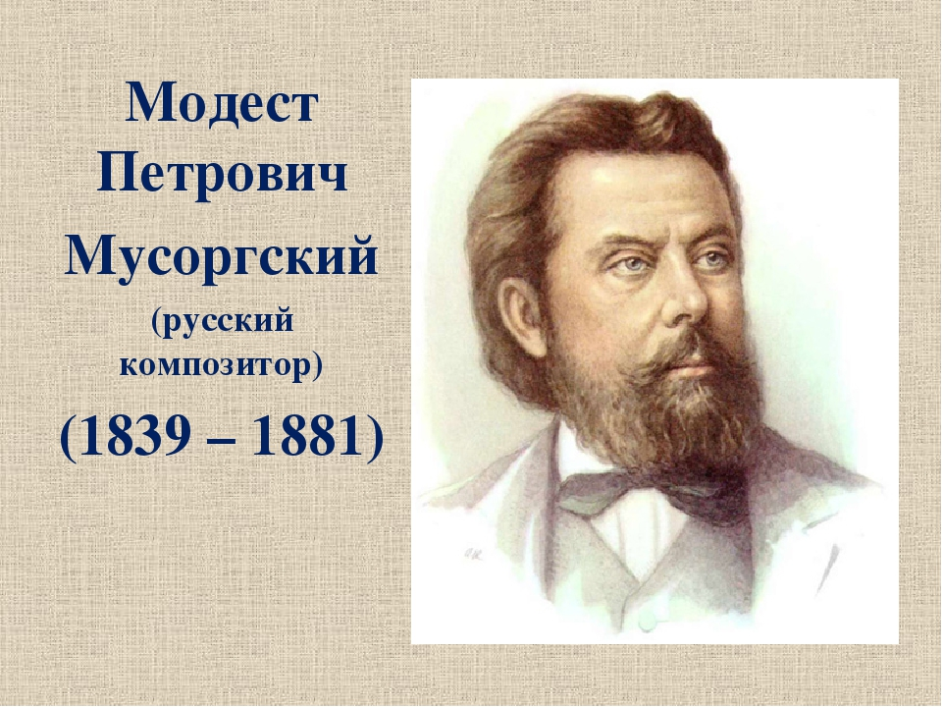
У Мусоргского есть сборник пьес для детей и взрослых, который называется «Картинки с выставки». Все пьесы объединяет одна – под названием «Прогулка». Она будет сопровождать нас от одной картины к другой. Послушайте ее и обратите внимание на бодрый характер ее шагов. Пройдите по ссылке: https://youtu.be/iOF8uJ5M4Uo
В этом цикле есть пьеса, она называется «Быдло». У художника Гартмана, на чьей выставке картин и побывал Мусоргский, есть картина, на которой изображены два вола, тянущих за собой большую повозку. Картина хорошо иллюстрирует данную пьесу. Послушайте ее и обратите внимание на тяжелый, грузный характер шагов, а музыка звучит громко и низко: https://youtu.be/ZS_ucrVmO9s
- У русского композитора П.И. Чайковского тоже есть фортепианный цикл для детей и называется он «Детский альбом», из этого цикла мы слушали пьесу – «Утренняя молитва». Послушайте пьесу «Марш деревянных солдатиков». Характер шагов в этой пьесе «легкий», ведь солдатики игрушечные, сделаны из дерева. https://youtu.be/wzftrxNUGH8.
Домашнее задание: Слушать Диск 1 № 3-6, 8-10, 14, (знать название и автора пьесы - устно)

